**Практическое занятие № 7**

**Настройка параметров рабочей среды пользователя в Windows.**

**Учебная цель:**

Закрепление полученных теоретических знаний по теме «Настройка параметров рабочей среды пользователя Windows».

**Учебные задачи:**

1. Изучить настройку основных компонентов ОС Windows.

2. Научиться выполнять настройку меню, рабочей среды, технических средств.

**Задания для практического занятия №7**

1. Определить настройки системы:
2. Настроить параметры мыши:
3. Настроить параметра экрана

**Инструкция по выполнению заданий  
практического занятия №7**

1. Внимательно прочитать задание и краткие теоретические сведения.

Готов.

1. Определить настройки системы:

* установленное оборудование;
* 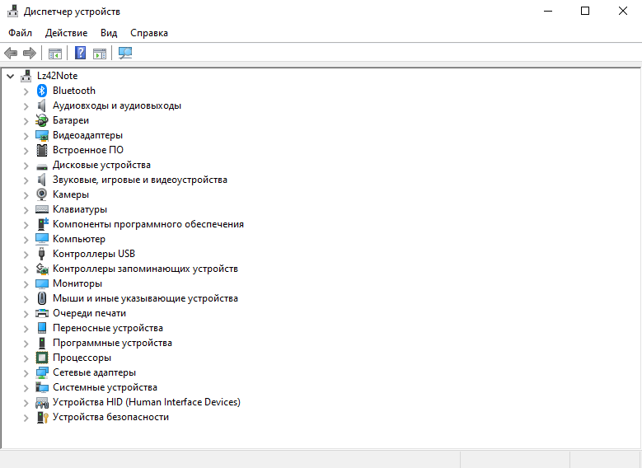
* установленные профили;
* 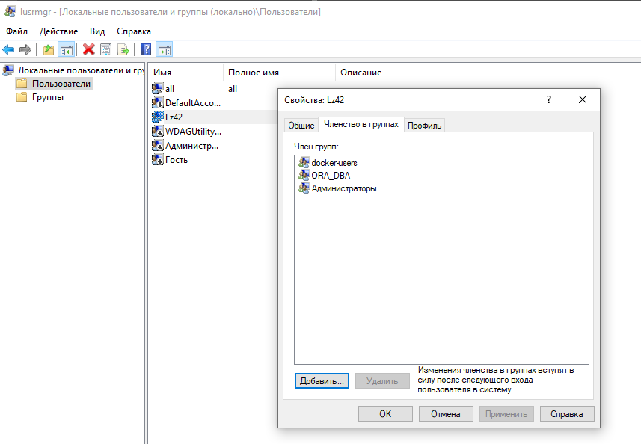
* 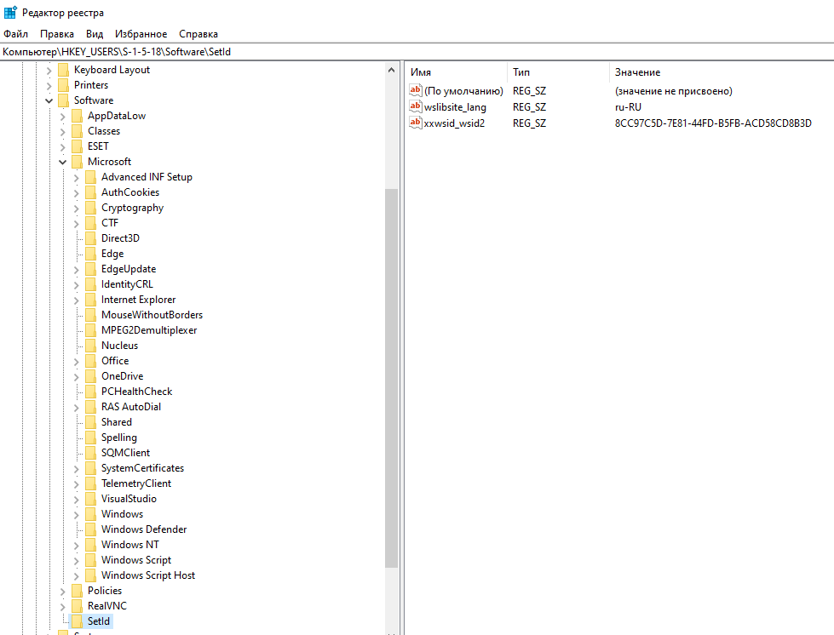
* параметры производительности;
* 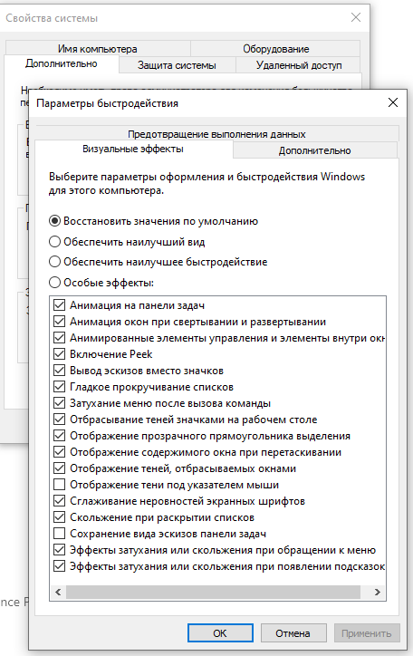
* параметры загрузки и восстановления системы.
* 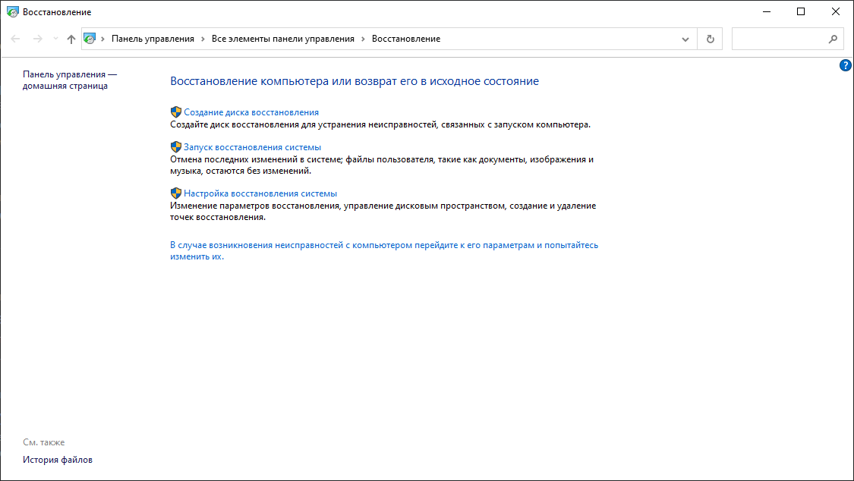
* переменные среды.
* 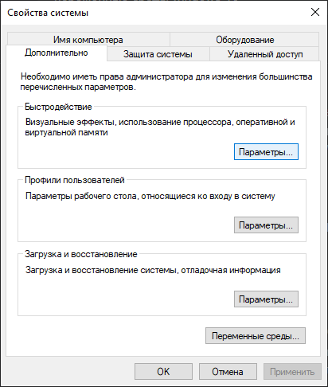

**Практическое занятие № 9**

**Конфигурирование устройств и установка драйверов устройств в Windows**

**Учебная цель:**

Закрепление полученных теоретических знаний по теме «Конфигурирование устройств и установка драйверов устройств в Windows».

**Учебные задачи:**

1. Изучить и отработать на практике алгоритм установки драйверов.

**Задачи практического занятия №9**

1. Повторить краткие теоретические сведения по теме практического задания

готов

1. Выполнить работу по установке драйверов.

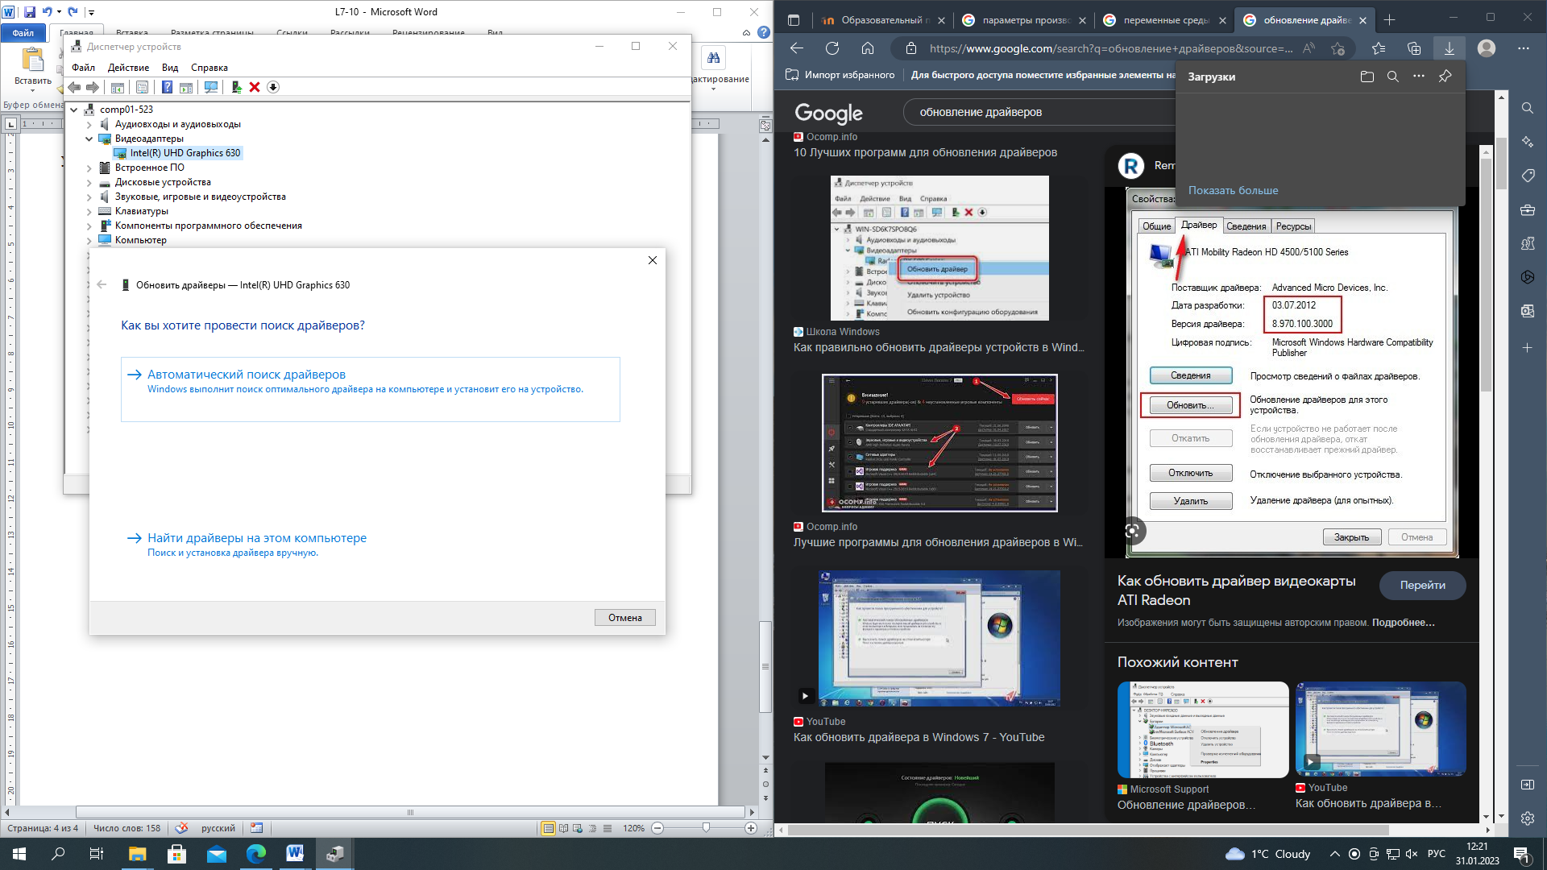

1. Подготовить отчет по практической работе

Готово.

**Методика анализа результатов, полученных в ходе практического занятия**

При скачивании с Интернета драйверов под подключенные периферийные устройства, необходимо внимательно проверять модель устройства на вашем ПК на совместимость с выбранным вами драйвером.

**Практическое занятие № 10**

**Настройка сетевых подключений.**

**Учебная цель:**

Закрепление полученных теоретических знаний по теме «Настройка сетевых подключений».

**Учебные задачи:**

1. Изучить основные этапы настройки сетевого адаптера.
2. Научиться настраивать LAN

**Задачи практического занятия №10**

1. Повторить краткие теоретические сведения по теме практического задания
2. Выполнить работу по настройке сетевых подключений.
3. Подготовить отчет по практической работе

**Обеспеченность занятия (средства обучения)**

1. Учебно-методическая литература:

* Методические указания по выполнению практических занятий;.

1. Технические средства обучения:

* Персональный компьютер

1. Программное обеспечение: ОС Windows, MS Word.

**Краткие теоретические и учебно-методические материалы   
по теме практического занятия**

**Сетевая карта или сетевой** адаптер - это плата расширения, вставляемая в разъем материнской платы (main board) компьютера. Также существуют сетевые адаптеры стандарта PCMCIA для ноутбуков (notebook), они вставляются в специальный разъем в корпусе ноутбука. Или интегрированные на материнской плате компьютера, они подключаются по какой либо локальной шине. Появились Ethernet сетевые карты, подключаемые к USB (Universal Serial Bus) порту компьютера.

Для определения точки назначения пакетов (frames) в сети Ethernet используется **MAC-адрес**. Это уникальный серийный номер присваиваемый каждому сетевому устройству Ethernet для идентификации его в сети. MAC-адрес присваивается адаптеру его производителем, но может быть изменен с помощью программы. Делать это не рекомендуется ( только в случае обнаружения двух устройств в сети с одним MAC- адресом). При работе сетевые адаптеры просматривают весь проходящий сетевой трафик и ищут в каждом пакете свой MAC-адрес. Если таковой находится, то устройство (адаптер) декодирует этот пакет. Существуют также специальные способы по рассылке пакетов всем устройствам сети одновременно (broadcasting). MAC-адрес имеет длину 6 байт и обычно записывается в шестнадцатиричном виде, например 12:34:56:78:90:AB.

**Конфигурирование сетевой платы**

Для нормальной работы каждой сетевой платы ей необходимы адрес ввода-вывода (In/Out port) и номер прерывания (IrQ).

Конфигурирование сетевой платы заключается в настройке ее на свободные адрес и прерывание, которые затем будут использоваться операционной системой. Адрес (i/o port) и прерывание(IrQ) для каждой сетевой платы должно быть свое, отличное от других устройств компьютера. Современные сетевые карты, поддерживающие технологию Plug-n-play сами выполняют эту операцию, для всех остальных необходимо самим проделать ее.

Порядок настройки сетевой карты зависит от ее модели и конфигурации. Большинство современных сетевых карт поддерживают стандарт Plug-And- Play, и операционная система автоматически обнаруживает эти устройства после их установки и включения питания компьютера: при этом пользователю достаточно лишь указать в соответствующем окне, откуда система должна копировать соответствующие драйверы. Более старые сетевые адаптеры (в основном, подключаемые к шине ISA) не определяются в Windows автоматически и требуют настройки вручную.

В ряде случаев на самой плате сетевого адаптера имеется набор перемычек или переключателей, посредством которых можно выставить режим его настройки.

Внимательно ознакомьтесь с технической документацией вашей сетевой карты прежде, чем приступить к ее конфигурированию. Однако, в некоторых случаях автоматическая настройка Plug-And-Play-адаптеров происходит некорректно, и в результате возникают аппаратные конфликты между сетевой картой и иным оборудованием. Как правило, подобные ситуации бывают вызваны тем, что несколько различных устройств начинают несанкционированно использовать одни и те же ресурсы, например запрос на прерывание (IRQ, Interrupt Request), адреса каналов непосредственного доступа к памяти (DMA, Direct Memory Access) или диапазон ввода-вывода (I/O Range).

**Задания для практического занятия №10**

1. Установить сетевой адаптер.

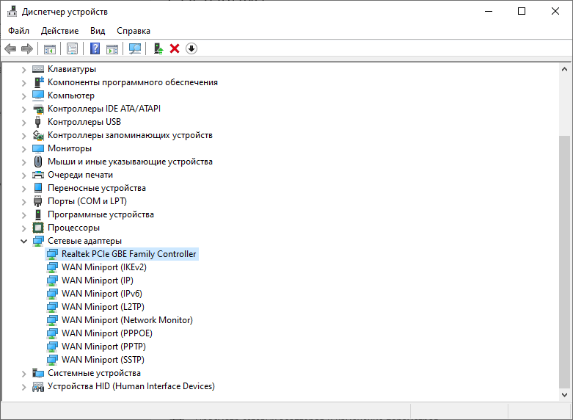

2,Выполнить его настройку

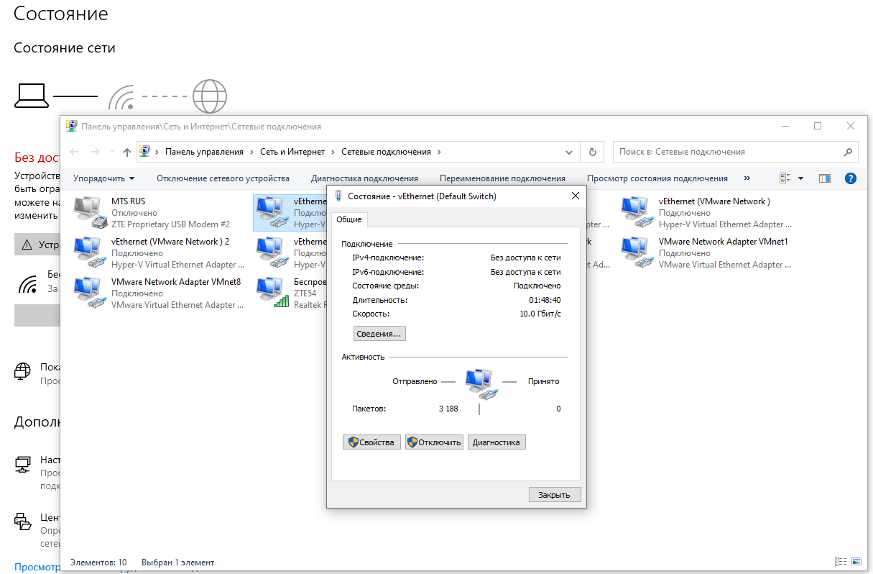

3,Создать новое сетевое подключение.

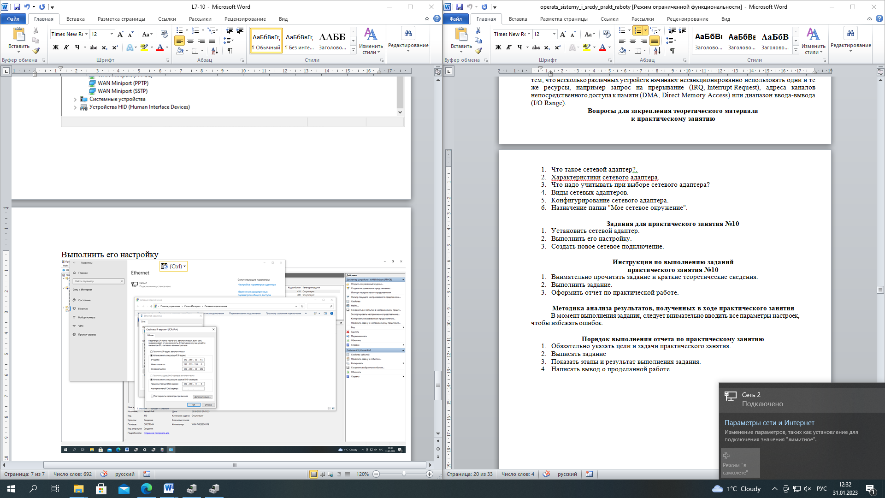

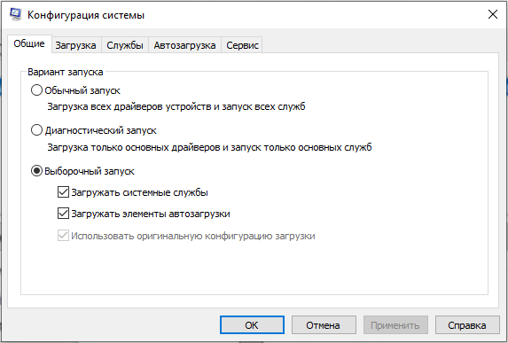

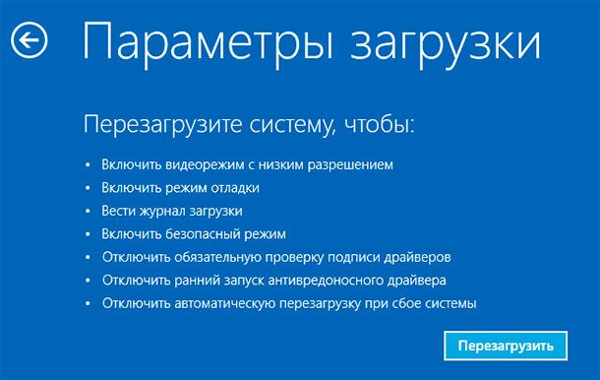

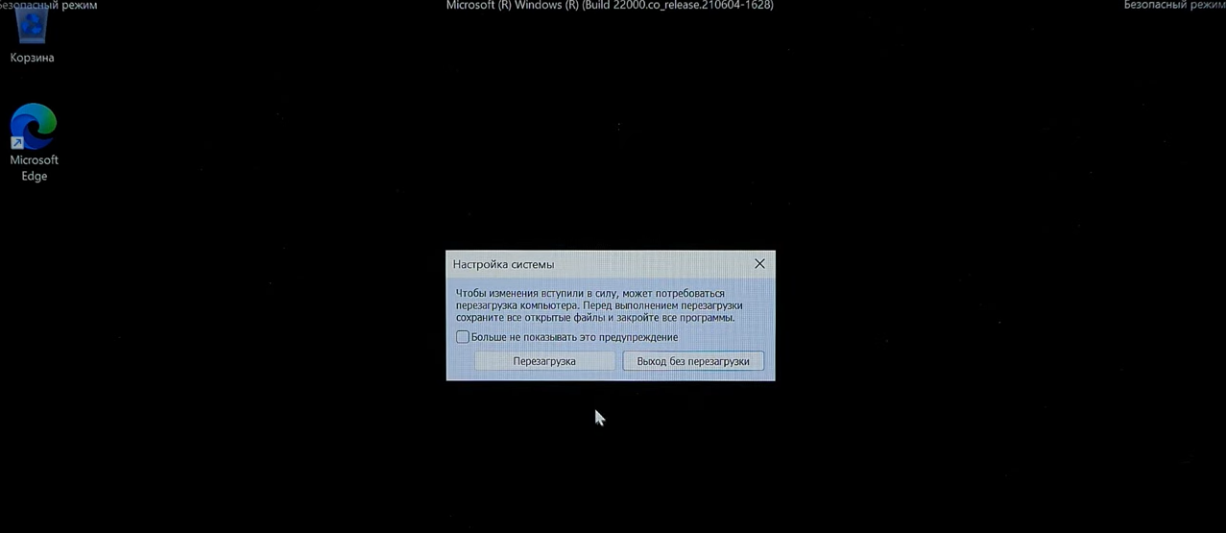

**Практическое занятие № 8**

**Создание и администрирование локальной группы в Windows.**

**Учебная цель:**

Закрепление полученных теоретических знаний по теме «Создание и администрирование локальной группы в Windows».

**Учебные задачи:**

1. Изучить процесс и алгоритм создания новых учетных записей.

2. Отработать на практике создание новых учетных записей

3. Изучить и отработать администрирование локальных групп.

**Задания для практического занятия №8**

1. Создать новую учетную запись пользователя ПК.
2. Зайти в ОС ПК под зарегистрированным именем нового пользователя.
3. Отредактировать (изменить) учетную запись пользователя
4. Изучить возможности и настроить параметры семейной безопасности для Вашей учетной записи.
5. Сформировать отчет о последних действиях пользователя ПК.
6. Ознакомиться с задачами администрирования на локальном ПК.
7. Ознакомиться с возможностями администратора ПК по работе с учетными записями пользователей.
8. Ознакомиться с возможностями журнала контроля учетных записей.



